Лабораторная работа №11

Управление загрузкой системы

Колонтырский Илья Русланович

Содержание

# 1 Цель работы

Продолжение изучения ОС Linux. Получение навыков работы с загрузчиком системы GRUB2.

# 2 Выполнение лабораторной работы

Запустим терминал и получим полномочия администратора. В файле /etc/default/grub установим параметр отображения меню загрузки в течение 10 секунд. Запишем изменения в GRUB2. Перезагрузим систему, чтобы убедиться, что мы видим отображение сообщений(рис. 1) и (рис. 2).

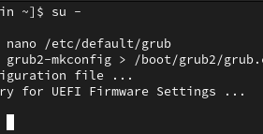

Рис. 1: Запись в GRUB2 изменений

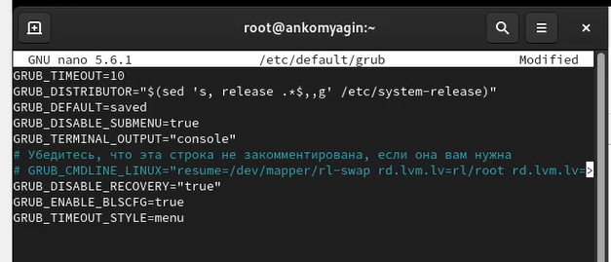

Рис. 2: Редактирование файла

Перейдем к устранению неполадок. Перезапускаем систему, как только появится меню GRUB, выбираем строку с текущей версией ядра в меню и нажимаем e для редактирования. В конце строки ($root)/vmlinuz- введем systemd.unit=rescue.target и удалим опции rhgb(рис. 3).

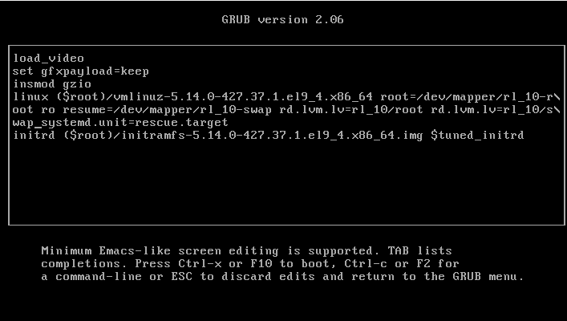

Рис. 3: Добавление systemd.unit=rescue.target

Продолжаем процесс загрузки, вводим пароль и смотрим список всех файлов модулей, которые загружены в настоящее время. Видим, что загружена базовая системная среда(рис. 4).

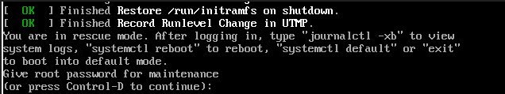

Рис. 4: Продолжение загрузки. Файлы модулей

Просмотрим также переменные среды оболочки и перегрзуим системы(рис. 5).

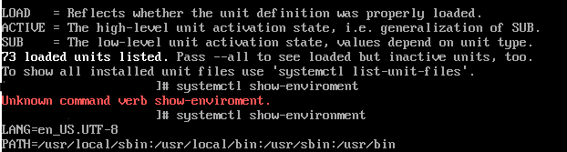

Рис. 5: Просмотр переменных сред и перезагрузка

Еще раз откроем GRUB2 на редактирование, в конце той же строки введем systemd.unit=emergency.target, также удалив ненужные опции(рис. 6).

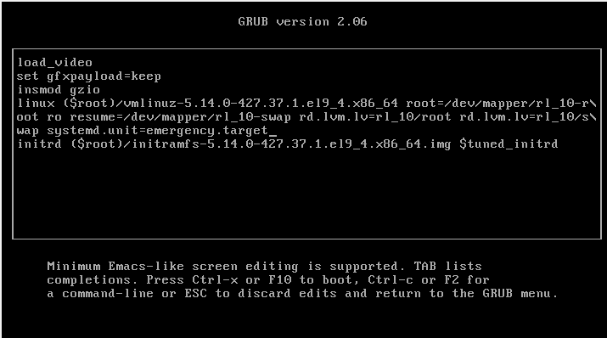

Рис. 6: Редактирование строки

Посмотрим список всех загруженных файлов модулей - systemctl list-units

Обратим внимание, что количество загружаемых файлов модулей уменьшилось до минимума. Перезапустим систему(рис. 7).

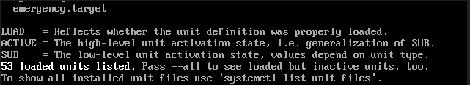

Рис. 7: Просмотр загруженных модулей

Перейдем к сбросу пароля root. Перезапустим систему, откроем меню GRUB2, выберем в меню строку с текущей версией ядра системы и нажмем e , чтобы войти в режим редактора. В конце строки, загружающей ядро, введем rd.break и удалим опции rhgb (рис. 8).

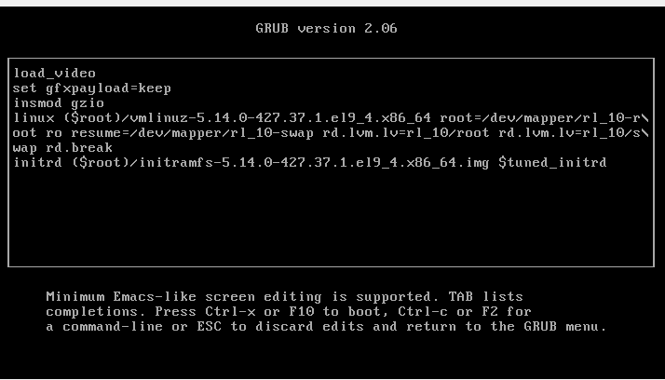

Рис. 8: Добавление rd.break

Продолжим загрузку. Чтобы получить доступ к системному образу для чтения и записи, наберем mount -o remount,rw /sysroot Сделаем содержимое каталога /sysimage новым корневым каталогом, набрав chroot /sysroot.

Теперь введем команду задания пароля: passwd и установим новый пароль для пользователя root. Загрузим также политику SELinux с помощью команды load_policy -i и вручную установим правильный тип контекста для /etc/shadow. Перезагрузим систему с помощью команды reboot -f (рис. 9).

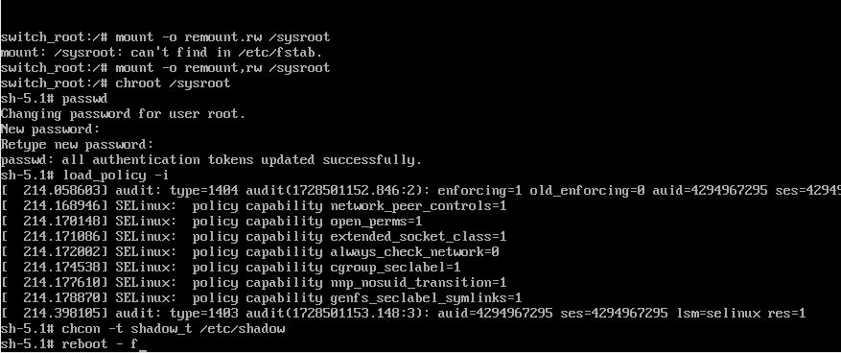

Рис. 9: Пароль для root

# 3 Контрольные вопросы

1. Для применения общих изменений в GRUB2 следует изменить файл конфигурации /etc/default/grub.
2. Конфигурационный файл GRUB2 называется /boot/grub/grub.cfg.
3. После внесения изменений в конфигурацию GRUB2, чтобы изменения сохранились и воспринялись при загрузке системы, необходимо выполнить команду: systemctl reboot.

# 4 Выводы

В ходе работы я получил навыки работы с загрузчиком системы, проделал различные действия в GRUB2.

# Список литературы

[ТУИС](https://esystem.rudn.ru/pluginfile.php/2400735/mod_resource/content/4/012-boot.pdf) :::